МЕТОДИЧЕСКАЯ РАЗРАБОТКА
на тему:
«Волшебный внутренний мир ребенка»

Выполнили:
Хисматуллина Римма Рафаиловна, педагог-психолог
МБДОУ «Детский сад общеразвивающего вида №76» НМР РТ
Пыркина Резеда Рафаиловна, педагог-психолог
МБДОУ «ЦРР – детский сад №90 «Подсолнушек» НМР РТ

г. Нижнекамск – 2022 г.
Методическая разработка психологического тренинга
на тему:
«Волшебный внутренний мир ребенка».

Психологический тренинг разработан для детей в возрасте 5-7 лет, включает в себя 1-2 занятия, продолжительностью 20-30 минут, в рамках динамического часа.
В старшем дошкольном возрасте ведущей потребностью является общение. От ее удовлетворения зависит эмоциональное благополучие ребенка. Общение важно как со взрослыми, так и со сверстниками. Однако в этом возрасте дети очень чувствительны, подвержены колебаниям эмоций, тревожности, которые взрослые часто называют капризами, наблюдается демонстративный тип поведения, настроение ребенка может меняться под влиянием усталости или плохого самочувствия. А также в этот период ребенок стремится стать взрослым, к этому подталкивают его не только внутренние потребности, но и культурная среда, развивается познавательная сфера, появляются предпосылки к учебной деятельности.
Данный материал направлен на сплочение детского коллектива, повышение самооценки ребенка, снятие мышечного и эмоционального напряжения, развитие познавательной, волевой и личностной сферы, а также психологической подготовки детей к школе. Материал может быть использован педагогами и узкими специалистами дошкольного образования.

Программа тренинга в возрастной группе | Старшая и подготовительная группа (5-7 лет)
Тема психологического тренинга | «Волшебный внутренний мир ребенка»
Цель психологического тренинга | 1) Снятие эмоционального напряжения, активизация участников, создание положительного эмоционального настроя;  2) Развить познавательные процессы: ощущение, внимание, восприятие, память, воображение, мышление, речь;  3) Ознакомление дошкольников со свойствами личности, о типах характера человека, его способности и манеру общения, выявить профессиональные предпочтения с помощью психогеометрического теста Сьюзен Деллингер;  4) Рассмотреть психологические портреты (характер, темперамент, особенности личности, ценности и т.д.) героев мультфильма «Смешарики»;  5) Развить познавательную активность детей в процессе экспериментирования;  6) Настроить детей на совместную работу.
Программные задачи | Обучающие задачи:  - способствовать формированию умения работать по схеме, выделять существенные признаки предметов, сравнивать наглядно предметы, объяснять свои действия.  Развивающие задачи:  - способствовать развитию фантазии, воображения, представление об окружающем мире, умении мыслить логически, обосновывать свои ответы, сопоставлять факты, развивать интерес к познанию окружающего мира, речь, обогащать словарный запас.  - способствовать развитию познавательной активности детей в процессе экспериментирования с персонажами сказок, любознательность, стремление к самостоятельному познанию и размышлению.  - способствовать развитию тактильной чувствительности и мелкой моторики рук;  Воспитательные задачи:  - воспитывать организованность, умение работать в коллективе, навыки совместной деятельности в процессе взаимодействия со сверстниками. Создавать радостное бодрое настроение.
Виды деятельности | Коммуникативный, двигательный, познавательный, трудовой.
Формы и методы организации совместной деятельности | Формы: игра; методы: игровые, сравнительно-поисковые, метод анализа, работа со словом (словотворчество): активизация словаря. Обогащение словарного запаса.
Предварительная работа | Определение общей темы исследования; разработка занятий-экспериментов; оснащение предметной среды. Подбор дидактического материала; проведение игровых занятий – экспериментов, опытов, наблюдений.
Оборудование | Проектор, компьютер, музыкальный центр, цветные карандаши, мячик.
Структура психологического тренинга | Вводная часть. Психологический настрой. Организационный момент. Создание проблемной ситуации. Основная часть: реализация задач программного содержания. Игровые упражнения, практические задания. Заключительная часть: релаксация, рефлексия, поощрение педагогом детей.
Вводная часть: | 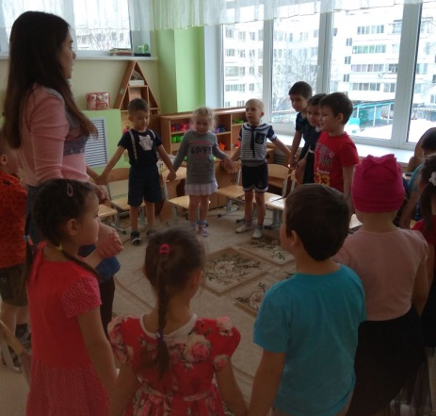  Педагог-психолог: Здравствуйте, ребята! Давайте поприветствуем друг друга, взгляните друг на друга, улыбнитесь своему соседу, посмотрите, какие мы все сегодня красивые, здоровые пришли в наш любимый детский сад. Давайте все вместе встанем вкруг, возьмемся за руки и скажем: «Как мы рады, что сегодня с нами Самира здесь, как мы рады, что сегодня с нами Руслан здесь» и так всех участников по очереди, включая педагога.  Игры на сплочение.  «Карандаши».  Дети образуют круг, им нужно удержать карандаши, зажатыми между указательными пальцами, стоящих рядом участников. Затем дается задание: не выпуская карандаши, двигать руками вверх, вниз, вытянуть руки вперед, отвести назад, присесть, встать и т.д. Задача: не расцепляя указательные пальцы, удержать два карандаша. При выполнении упражнения от участников требуется четкая координация совместных действий, точное соизмерение своих движений с теми, что совершают партнеры.  «Мяч по кругу»  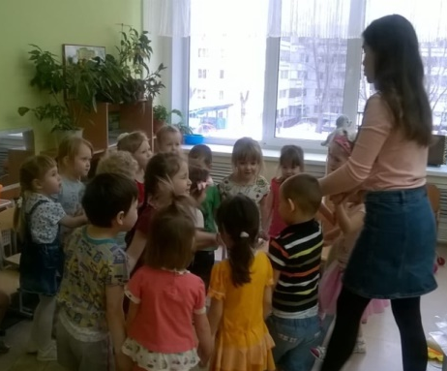  Цель: Упражнение направлено на повышение групповой сплоченности; способствует развитию внимания, ориентации в пространстве, тактильных ощущений. Задание: участники встают в круг, держа руки с открытыми вверх ладонями на уровне талии. Задача: прокатить мяч по ладоням по кругу так, чтобы он не упал на пол. Сначала пустите мяч по кругу по часовой стрелке, а затем против часовой стрелки. Желательно, чтобы темп игры был как можно более быстрым.
Основная часть: | 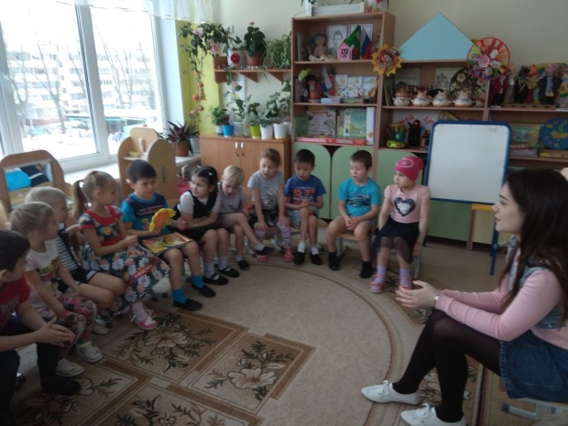  Педагог-психолог: Ребята, как много людей на земле! Каждый человек – это целый отдельный мир. Все мы земляне. Все мы похожи друг на друга и в тоже время мы разные, и каждый интересен по-своему. В жизни редко встречаются два абсолютно одинаковых цветка, предмета, даже дома, построенные по одному проекту, отличаются друг от друга, хоть и называемся одним словом – люди, в чем-то одинаковы (умеют говорить, слышать, думать и т.д.), а в чем-то друг на друга не похожи (кто-то стеснительный, а кто-то активный, есть медлительные люди, а есть торопыги, которые могут все делать быстро). Вы согласны со мной, дети?  А сейчас я вам хочу предложить интересную игру, которая расскажет про ваш внутренний мир, как вы умеете общаться с друзьями, какие у вас предпочтения, что вы любите, что не любите (проведение «Психогеометрического теста С.Деллингер». Цель теста: предлагаемый тест позволяет мгновенно определить форму или тип личности, дать подробную характеристику личных качеств и особенностей поведения любого человека на обыденном, понятном каждому языке, составить сценарий поведения для каждой формы личности в типичных ситуациях. Также тест определяет профессиональные предпочтения, в связи с введением в детских садах конкурса по профессиональному мастерству по стандартам «Worldskills»).  Ребята, посмотрите на пять фигур (квадрат, треугольник, прямоугольник, круг, зигзаг), изображенных на проекторе. Выберите из них ту, которая вам больше всего нравится, и нарисуйте на листочке! Итак, вы выбрали понравившеюся фигуру, сейчас я расскажу вам о каждой фигуре по отдельности. Тот, кто выбрал Квадрат, отличается трудолюбием, усердием, упорством, такой человек любит порядок во всем, имеет лидерские качества, - вот чем знамениты истинные Квадраты. Из них получаются хорошие бухгалтеры, экономисты. Ребята, выбравшие Прямоугольник, открытые для новых идей, любознательные, смелые, легко усваивают все новое, вы очень любите природу, поэтому вам подойдет профессия зоолога, эколога, археолога. Треугольник обычно выбирают неудержимые, сильные личности, чистолюбивые, целеустремленные люди. Они выбирают профессию механика, водителя автобуса, электрика. Самые доброжелательные, дружелюбные ребятки выбирают Круг. Вы всегда чувствуете настроение близкого человека. Для вас предпочтительные такие профессии, как учитель, врач, воспитатель. Люди Зигзаг творческие, они всегда полны новых идей, они отличаются своей ранимостью, те, кто выбрал зигзаг, могут стать художниками, писателями, журналистами, фотографами. Ну что, ребята, вам понравилось узнать о себе что-то новое? Подходит ли описание вашей фигуры под ваши качества.  Физкультминутка. Педагог-психолог просит детей встать и повторять движения под музыку (флэшмоб).  Молодцы, ребята, отдохнули, подвигались, а теперь продолжим наше увлекательное путешествие. Давайте наглядно рассмотрим с вами каждую фигуру на примере героев мультфильма «Смешарики» (герои мультфильма изображены на проекторе).  Крош – персонаж, с лица которого не сползает улыбка, экспериментатор. Обязательно выскажет свое мнение, обожает приключения и общение (друзей у него много). Ребята, а как вы думаете, какую геометрическую фигуру выбрал бы наш Крош?  Ежик – персонаж, друг Кроша, он не особо любит затеи Кроша. Ежик стеснителен, хорошо воспитан, всесторонне разит. А еще это тот персонаж, который сядет рядом с вами, если плохо, и постарается понять и успокоить. А какая фигура подойдет Ежику?  Нюша – очаровательная леди, которая старается быть в центре внимания. Она следит за своей внешностью и любит все красивое. А с Нюшей, какую фигуру вы ассоциируете?  Бараш – умный, грустный, ранимый персонаж, любит заниматься творчеством. На какую фигуру похож Бараш, кто ответит?  Кар Карыч – веселый, хвастливый, умный, любит рассказывать свои истории, делиться знаниями. А кто из фигур, Кар Карыч?  Копатыч – добродушный, мастер своего дела. Не откажет в помощи, поможет советом. А Копатыч по характеру на какую геометрическую фигуру похож?  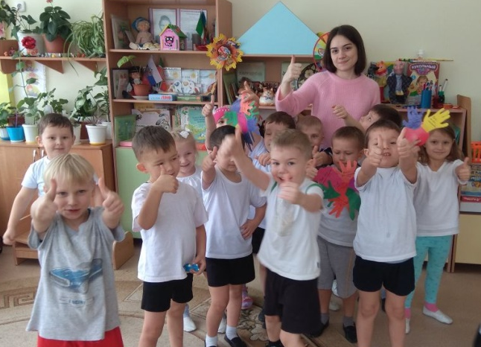  Лосяш – интеллигентный, любознательный, живущий в собственном мире, очень любит науку. Кого напоминает вам Лосяш? Молодцы, ребята, вы очень хорошо запомнили качества каждой геометрической фигуры, и тем самым легко справились с заданием, понравилась ли вам игра?  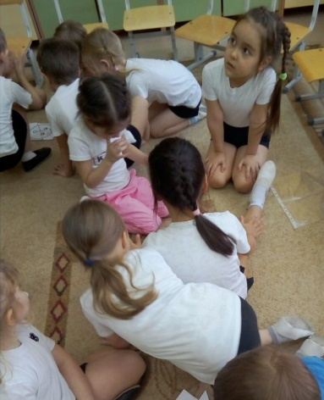  Сказкотерапия. Ребята, а сейчас давайте мы с вами станем писателями новой сказки. Наша история будет необычной, потому что задачей будет наделить персонажей (медведь, ежик, зайчик, лиса, мышка) из сказок качествами, которые обладают наши геометрические фигуры. Давайте, вместе подумаем, какими будут эти зверушки. (Дети совместно с педагогом-психологом обсуждают, какими качествами наделить каждого персонажа. Затем ребята придумывают небольшую сказку и проигрывают ее). Молодцы, ребята, у вас очень хорошо получилось, вы настоящие писатели. Что вам было сложнее всего? Понравилось ли вам быть писателем, и смогли ли вы дружно работать в коллективе? Ребята, мы проделали очень большую работу, надеюсь, вы теперь легко сможете разбираться как в себе, так и в людях. А теперь давайте отдохнем.
Заключительная часть: | 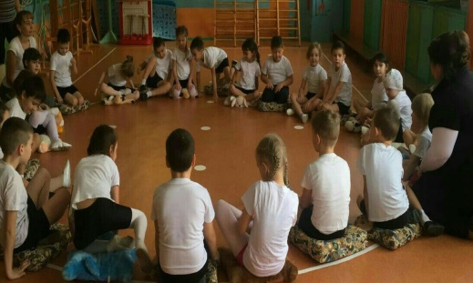  Релаксационное упражнение. Сейчас мы с вами проведем игру «Солнечный зайчик». Сядьте удобно, закройте глаза. Представьте, что солнечный зайчик заглянул вам в глаза, зажмурьтесь, закройте их. Представьте, что солнечный зайчик побежал по лицу, щечкам, нежно погладьте ладонью по лбу, носу, рту, подбородку, аккуратно поглаживайте, не спугните его. Зайчик побежал на голову, спустился на шею, животик, правую ручку, левую ручку, пробежал по правой ножке и поднялся по левой, а теперь представьте, что солнечный зайчик забежал за шиворот, погладьте его и там. Он не озорник, он любит и ласкает Вас, погладьте его, подружитесь с ним, улыбнитесь ему. Вам стало хорошо, тепло по всему телу, открывайте глаза, ну что почувствовали солнечного зайчика, вам удалось подружиться с ним?  Рефлексия. Педагог подытоживает результат проведенного занятия: Чему вы сегодня научились? Что больше понравилось и не понравилось? Что вы расскажите мамам и папам о сегодняшнем занятии?  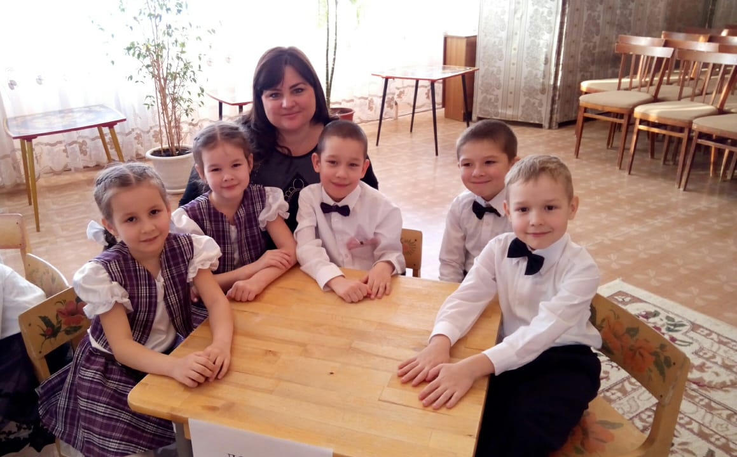  Поощрение педагогом детей. Педагог-психолог раздает заранее приготовленные памятные фишки («якоря») с изображением положительных эмоций. Положительный «якорь» будет вызывать приятные воспоминания о сегодняшнем занятии и закреплению пройденного материала. Педагог-психолог прощается с детьми и желает ребятам удачного дня!
Предполагаемый результат | Развитие познавательных процессов, познавательной активности, волевых, личностных качеств; формирование навыков элементарных исследовательских умений, формирование умения сочинять сказку, проявление у детей элементарного контроля за способом действия, воспитание интереса к результату своей деятельности и чувства удовлетворения от продукта деятельности, ребенок выделяет существенные признаки предметов, сравнивает предметы, умеет обосновывать свои ответы, сопоставлять факты, работать по схеме, обогащение словарного запаса.

Список литературы:
- «Методика диагностики личности с помощью психогеометрического теста С.Деллингер» Адаптация А.А.Алексеева и Л.А.Громовой Психогеометрия для менеджеров, «Знание»
РСФСР 1991 г.

